Gestión centralizada de usuarios a nivel de fábrica
B&R simplifica el sistema de gestión de usuarios con la tecnología mapp
B&R ha facilitado considerablemente la gestión centralizada de los usuarios a nivel de fábrica. Con el nuevo componente de software mapp UserX, ahora es posible utilizar servicios basados en LDAPS (Lightweight Directory Access Protocol over SSL) para implementar la gestión centralizada de usuarios y grupos de usuarios, por ejemplo utilizando Active Directory de Microsoft.

Con mapp UserX, el administrador puede crear fácilmente usuarios y otorgarles acceso a múltiples servidores con un mismo nombre de usuario y contraseña. En lugar de tener que administrar usuario por usuario en cada máquina individual, todos los datos de los usuarios se almacenan en un servidor central y se recuperan desde allí en cada inicio de sesión.
Sistema de gestión de usuarios de última generación
Con mapp UserX y LDAPS, las funciones de gestión de usuarios están totalmente integradas como widgets en el sistema mapp View HMI. Los desarrolladores pueden implementar una poderosa funcionalidad HMI basada en la web sin tener que escribir una sola línea de código. Eso facilita el cumplimiento de los requisitos de la FDA 21 CFR Parte 11.

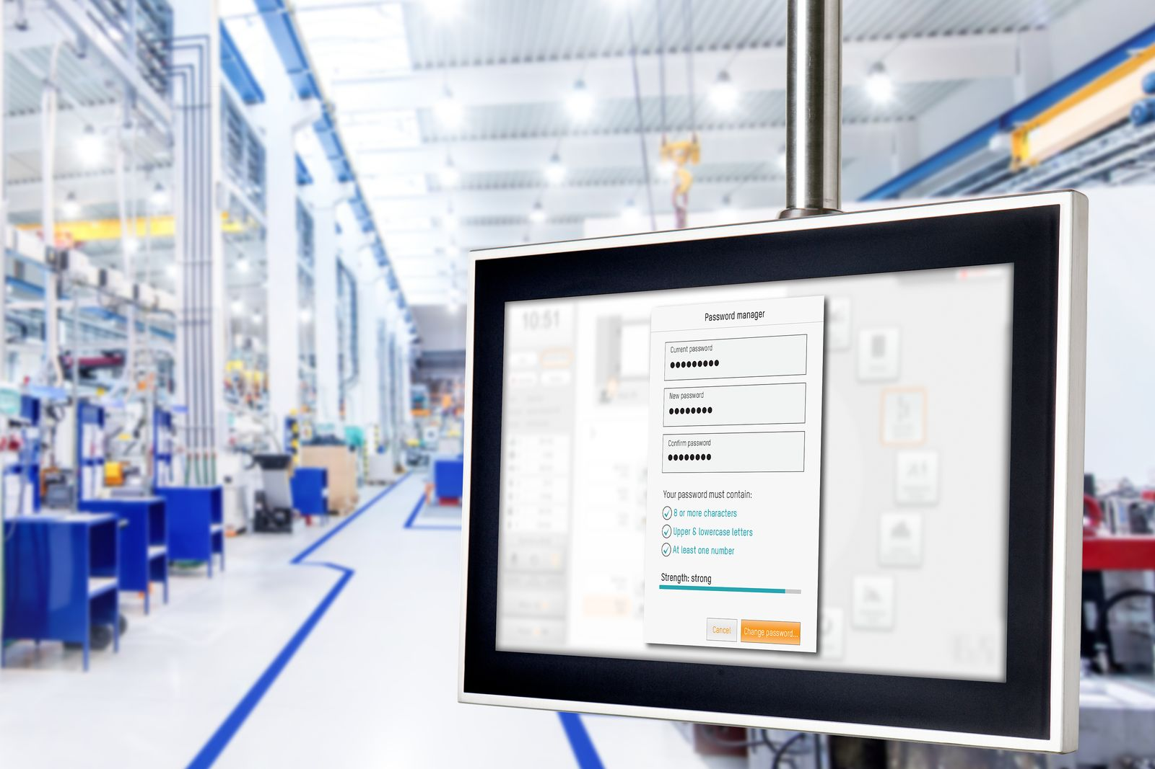
En lugar de tener que gestionar usuario por usuario en cada máquina individual, todos los datos de los usuarios se almacenan y consultan en un servidor central utilizando mapp UserX y LDAPS.

Acerca de B&R
B&R, empresa perteneciente al Grupo ABB y con sede en Austria, es líder mundial en automatización industrial. B&R combina tecnología de vanguardia con ingeniería avanzada para proporcionar a usuarios de todos los sectores soluciones completas para la automatización de máquinas y fábricas, Motion Control, HMI y tecnología de seguridad integrada. El catálogo de productos se completa con estándares de comunicación de IoT industrial que incluyen OPC UA, POWERLINK y openSAFETY. Gracias a su única herramienta de software Automation Studio, B&R redefine constantemente el futuro de la ingeniería de automatización. El espíritu innovador que mantiene a B&R a la vanguardia de la automatización industrial está impulsado por el compromiso de simplificar los procesos y superar las expectativas de los clientes.Para más información, visite www.br-automation.com.
Para más información, visite www.br-automation.com.

